福建工程学院信息科学与工程学院
实验报告
2020 – 2021 学年第 1 学期 任课老师： 聂作先
课程名称 | 多媒体应用技术 | 班级 | 软工1801 | 座号 | 04 | 姓名 | 雷丽晶
实验题目 | 实验三 图像对象计数 |  | 实验时间 | 实验开始日期： 2021-4-12  报告提交日期： 2021-4-16
实验目的、要求
一、实验目的：
- 熟悉Visual studio 编程环境。
- 掌握C#编写代码及编译调试方法。
- 熟悉图像像素处理的机制及像素邻接的概念。
二、实验内容
1. 图像计数
在图像处理中,检测背景中出现的物体的个数是常见的需求.通常,会利用特定的技术如阈值处理使灰度图像转换为二值图像(黑白图像)，像素值为0表示背景，像素值为1表示物体部分。再根据像素的连通性统计有多少块独立的物体区域。

用windows画图板绘制一幅包含各种方块、圆形的位图，编程统计其中形状的数量并输出每个形状包含的像素数。

2. 计算对称图形的中心位置.
假设某幅位图中仅包含一个对称形状,形状类型为以下四种形状之一: 圆形,椭圆形,长方形,正方形,但包含的形状的具体类型未知, 请编程实现,读取此位图,并找到形状的中心, 给出形状的类型,并计算形状的面积.

实验步骤与内容
2. 计算对称图形的中心位置.
假设某幅位图中仅包含一个对称形状,形状类型为以下四种形状之一: 圆形,椭圆形,长方形,正方形,但包含的形状的具体类型未知, 请编程实现,读取此位图,并找到形状的中心, 给出形状的类型,并计算形状的面积.
- 界面设计
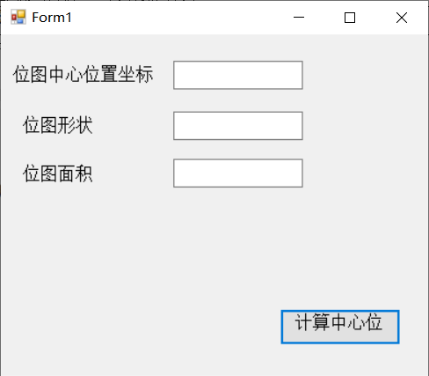
- 给出需要判断的位图

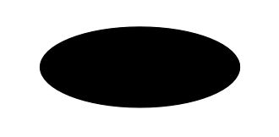
- 设置一个二维数组存放位图的像素的颜色值，当颜色为黑时，记录数值为0，当颜色为白时，记录数值为1。
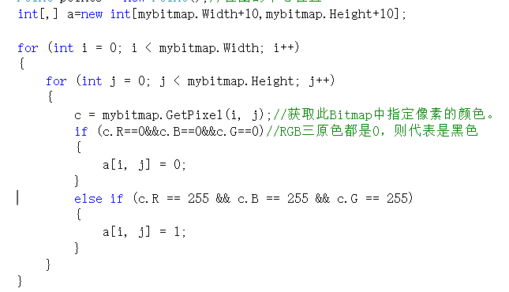
- 遍历图像，获取位图的第一个黑色像素点和最后一个黑色像素点。
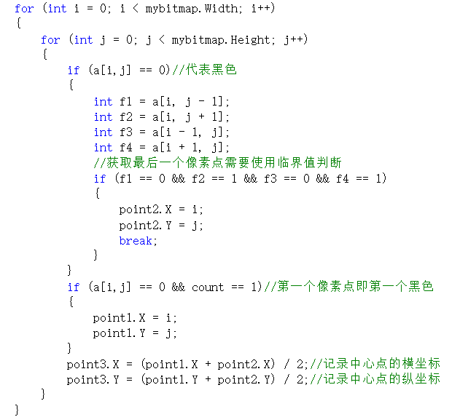
（5）遍历位图，把每一行的长和每一列的宽记录下来，以此获取最大的长和宽，当做图形的长和宽。
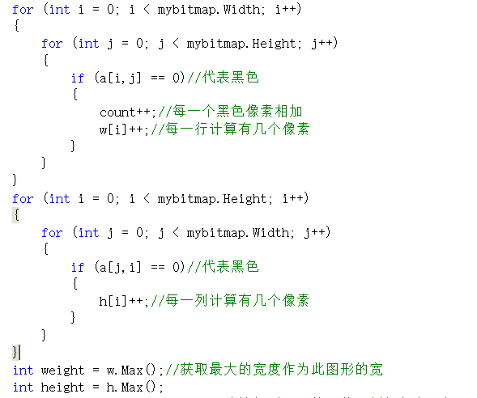
（6）根据实验过程记录中的解决方法判断图形是什么类型。

试验过程记录
记录试验中遇到的困难及解决方法；
- 该开始看到题目有些无从入手，不知道该怎么编写代码，只从实验文档中得知如何使用Bitmap获取指定位置像素值，并把像素值存入Color类中，通过调用C.R，C.B,C.G可以获得此像素的三原色，依次来判断像素的颜色。但是不知道该怎么编码求出这个位图的形状、面积以及中心点。

解决方法：通过网上资料查找，理清思路。由于此次实验要求的图像包含长方形、正方形、圆形已经椭圆形，它们都是比较规则的图形。①中心点的判断就是需要遍历图像，获取位图的第一个黑色像素点和最后一个黑色像素点。最后一个黑色像素点不太好确定，只能使用临界点的像素进行判断。②判断图形形状：遍历位图，把每一行的长和每一列的宽记录下来，以此获取最大的长和宽，如果之前记录的像素个数和长*宽相等，则代表此图形是长方形或正方形，在判断长和宽是否相等，在进一步判断图形，以此类推也可以得知此图形是圆形还是椭圆形。③面积：直接将像素点的记录数输出就是图形面积。

- 之前以为可以直接使用codeblock编写程序，就直接使用C++进行编写，编写结束后运行发现出现错误，codeblock不存在Bitmap和Color，所以无法使用Bitmap把位图从文件中获取。如图所示：
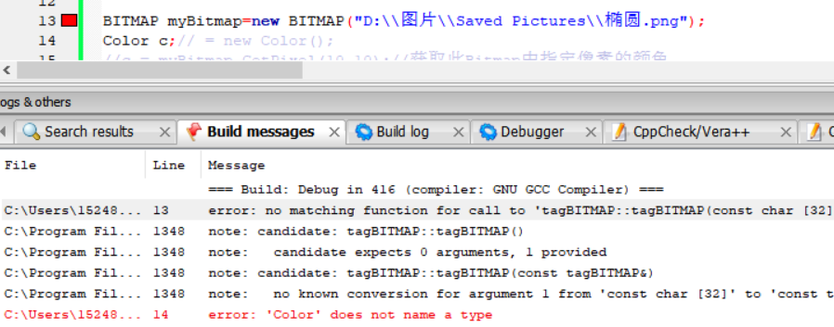
解决方法：把使用C++编写的代码复制到对应VS里，再次运行，就不会出现这种错误。

- 由于我使用二维数组存放位图的像素值，在后面需要判断这个值为0还是为1，在进行之后的操作时，会出现索引超出数组界限的问题。如图所示：
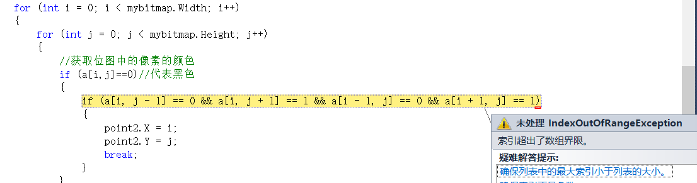
解决方法：在定义数组的地方直接增加数组的大小。
- 在使用Bitmap获取此Bitmap中D指定像素的颜色时，会出现参数必须为正且小于高度的问题。如图：
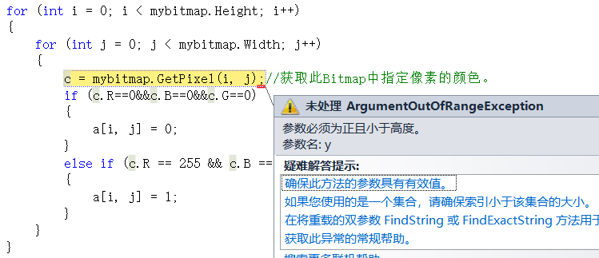
解决方法：只需要把for循环体中i<mybitmap.Height改为i<mybitmap.Width并且把j<mybitmap.Width改为j<mybitmap.Height就可以正常运行。

实验结果记录
（1）
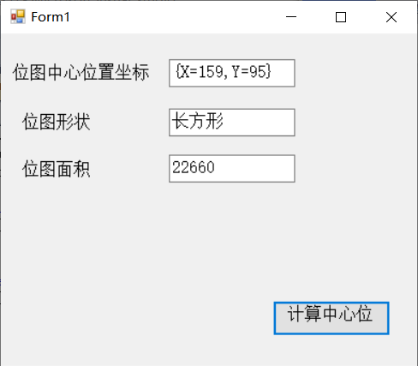

（2）
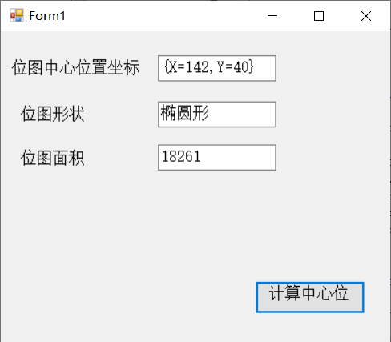
总结以及心得体会
在本次实验中，我熟悉了图像像素处理的机制，例如使用Bitmap获取加载位图，定义一个颜色变量把在指定位置所取得的像素值存入颜色变量中，并且获取此Bitmap中指定像素的颜色，遍历图像，将颜色为黑的像素点赋值为0；也了解了相邻像素的相关原理，并且掌握了四邻域的原理以及学会运用这个原理对最后一个黑色像素点进行判断。在本次实验中也学会使用遍历图像获取每一行的像素个数以及每一列的像素个数，通过Max()方法获取最大值。并且在这次实验中，不以获取图像的长和宽，在进行公式计算获取图形面积，而是以将每一个像素点作为一个单位，遍历图像，获取像素点，将所有值为0的像素点进行相加，以此获取图形面积。
在这次实验中遇到了许多问题，通过查询网上资料以及询问老师得以解决问题。我认为这次实验的难度在于如何获取位图中黑色图形的长度和宽度以及求得位图中图形中心点坐标。并且由于平时代码积累比较少，所以才会出现各式各样的问题，所以在今后的学习中需要加强对代码的练习。

指导老师评阅意见
指导老师： 年 月 日
填写内容时，可把表格扩大。实验的源程序代码（要有注释）附在表后。
源代码：
using System;
using System.Collections.Generic;
using System.ComponentModel;
using System.Data;
using System.Drawing;
using System.Linq;
using System.Text;
using System.Windows.Forms;

namespace 计算位图中心位置
{
public partial class Form1 : Form
{
Bitmap mybitmap = new Bitmap("D:\\图片\\Saved Pictures\\长方形.png");//获取位图
//(2)Bitmap mybitmap = new Bitmap("D:\\图片\\Saved Pictures\\椭圆形.png");//获取位图
Color c;
int flag;//全局变量设置
public Form1()
{
InitializeComponent();
}

private void Form1_Load(object sender, EventArgs e)
{

}
private void button1_Click(object sender, EventArgs e)
{
int count = 0;
string s;//图的形状
int[] h = new int[mybitmap.Height];
int[] w = new int[mybitmap.Width];
Point point1 = new Point();//位图的第一个位置
Point point2 = new Point();//位图的最后一个位置
Point point3 = new Point();//位图的中心位置
int[,] a=new int[mybitmap.Width+10,mybitmap.Height+10];

for (int i = 0; i < mybitmap.Width; i++)
{
for (int j = 0; j < mybitmap.Height; j++)
{
c = mybitmap.GetPixel(i, j);//获取此Bitmap中指定像素的颜色。
if (c.R==0&&c.B==0&&c.G==0)//RGB三原色都是0，则代表是黑色
{
a[i, j] = 0;
}
else if (c.R == 255 && c.B == 255 && c.G == 255)
{
a[i, j] = 1;
}
}
}
for (int i = 0; i < mybitmap.Width; i++)
{
for (int j = 0; j < mybitmap.Height; j++)
{
if (a[i,j] == 0)//代表黑色
{
int f1 = a[i, j - 1];
int f2 = a[i, j + 1];
int f3 = a[i - 1, j];
int f4 = a[i + 1, j];
//获取最后一个像素点需要使用临界值判断
if (f1 == 0 && f2 == 1 && f3 == 0 && f4 == 1)
{
point2.X = i;
point2.Y = j;
break;
}
}
if (a[i,j] == 0 && count == 1)//第一个像素点即第一个黑色
{
point1.X = i;
point1.Y = j;
}
point3.X = (point1.X + point2.X) / 2;//记录中心点的横坐标
point3.Y = (point1.Y + point2.Y) / 2;//记录中心点的纵坐标
}
}
for (int i = 0; i < mybitmap.Width; i++)
{
for (int j = 0; j < mybitmap.Height; j++)
{
if (a[i,j] == 0)//代表黑色
{
count++;//每一个黑色像素相加
w[i]++;//每一行计算有几个像素
}
}
}
for (int i = 0; i < mybitmap.Height; i++)
{
for (int j = 0; j < mybitmap.Width; j++)
{
if (a[j,i] == 0)//代表黑色
{
h[i]++;//每一列计算有几个像素
}
}
}
int weight = w.Max();//获取最大的宽度作为此图形的宽
int height = h.Max();
int area = height * weight;//计算规则图形的形状，例如长方形与正方形
if (count != area)
{
if (height == weight)
{
s = "圆形";
}
else
{
s = "椭圆形";
}
}
else
{
if (height == weight)
{
s = "正方形";
}
else
{
s = "长方形";
}
}
textBox1.Text = point3.ToString();//把数据存入textBox，显示在屏幕上
textBox2.Text = s.ToString();
textBox3.Text = count.ToString();
}

private void label3_Click(object sender, EventArgs e)
{

}
}
}

